Московский государственный технический университет
имени Н. Э. Баумана
Кафедра ИУ5

Рубежный контроль 2
Рефакторинг и модульное тестирование
Вариант 14В
Дисциплина
Парадигмы и конструкции языков программирования

Выполнил: студент группы ИУ5-31Б
Летуновский Артемий Алексеевич
Проверил: Гапанюк Юрий Евгеньевич

Москва 2026

Задание и рефакторинг
Провести рефакторинг программы РК-1 и создать три модульных теста с применением фреймворка тестирования. Используется стандартный фреймворк Python unittest, который позволяет задавать ожидаемые результаты и запускать проверки независимо от консольного интерфейса.

Изменения программы
Классы перенесены в models.py, демонстрационные данные - в data.py. Запросы выделены в функции query_1, query_2 и query_3 файла queries.py. Эти функции получают списки объектов через параметры, возвращают результаты и не печатают их. Файл main.py отвечает только за подготовку демонстрационных данных и вывод.
Условия запросов сохранены: название диска на «А», минимум длительности по библиотеке и сортировка связей многие-ко-многим по дискам. Вывод исходной и переработанной программы сравнен автоматически и совпадает побайтово.

Три модульных теста
test_query_1 проверяет отбор дисков на «А» и выбор библиотеки по library_id. test_query_2 проверяет минимум, порядок библиотек и исключение пустой библиотеки. test_query_3 проверяет соединение через CDLibrary, несколько библиотек у одного диска и порядок строк.
Каждый метод дополнительно проверяет пустые входные данные. Набор тестов содержит ровно три метода test_*. Ожидаемые ответы записаны явно; тестовые объекты отличаются от демонстрационных. Подготовка данных выполняется в setUp перед каждым методом.
Чтобы проверить чувствительность тестов, временно подменялись функции: в В1 убиралась фильтрация, в В2 минимум заменялся максимумом, в В3 обращался порядок сортировки. Каждый из трех дефектов обнаружен соответствующим тестом. В итоговом коде эти дефекты отсутствуют.

Текст программы
models.py
"""Классы данных из РК-1 без консольного ввода и вывода."""
class CD:
def __init__(self, id, title, duration, library_id):
self.id = id
self.title = title
self.duration = duration
self.library_id = library_id
class Library:
def __init__(self, id, name):
self.id = id
self.name = name
class CDLibrary:
def __init__(self, cd_id, library_id):
self.cd_id = cd_id
self.library_id = library_id

Текст программы
data.py
"""Те же демонстрационные данные, что и в РК-1."""
from models import CD, Library, CDLibrary
def sample_data():
libraries = [
Library(1, "Городская библиотека CD"),
Library(2, "Архивная библиотека CD"),
Library(3, "Фонотека"),
]
cds = [
CD(1, "Акустика", 42, 3),
CD(2, "Рок", 55, 1),
CD(3, "Джаз", 48, 2),
CD(4, "Классика", 64, 1),
CD(5, "Атмосфера", 36, 2),
]
links = [
CDLibrary(1, 1), CDLibrary(1, 3),
CDLibrary(2, 1), CDLibrary(2, 2),
CDLibrary(3, 2), CDLibrary(4, 3),
CDLibrary(5, 1),
]
return cds, libraries, links

Текст программы
queries.py
"""Чистые функции запросов варианта В."""
def query_1(cds, libraries):
"""Названия дисков на А и библиотеки: один-ко-многим."""
return [
(cd.title, library.name)
for cd in cds
for library in libraries
if cd.library_id == library.id and cd.title.startswith("А")
]
def query_2(cds, libraries):
"""Библиотеки по минимальной длительности, по возрастанию."""
result = []
for library in libraries:
durations = [
cd.duration for cd in cds if cd.library_id == library.id
]
if durations:
result.append((library.name, min(durations)))
return sorted(result, key=lambda row: row[1])
def query_3(cds, libraries, links):
"""Все связи многие-ко-многим с сортировкой по дискам."""
return sorted(
[
(cd.title, library.name)
for link in links
for cd in cds
for library in libraries
if link.cd_id == cd.id and link.library_id == library.id
],
key=lambda row: (row[0], row[1]),
)

Текст программы
main.py
"""Консольная оболочка рефакторинга РК-1, вариант 14В."""
from data import sample_data
from queries import query_1, query_2, query_3
def main():
cds, libraries, links = sample_data()
results = (
("В1. Диски с названием на А и их библиотеки",
query_1(cds, libraries)),
("В2. Библиотеки по минимальной длительности, мин",
query_2(cds, libraries)),
("В3. Все связи с сортировкой по названиям дисков",
query_3(cds, libraries, links)),
)
for title, rows in results:
print(title)
for first, second in rows:
print(f" {first} | {second}")
print()
if __name__ == "__main__":
main()

Текст программы
test_queries.py Часть 1 из 2
"""Три модульных теста: по одному на каждый запрос."""
import unittest
from models import CD, Library, CDLibrary
from queries import query_1, query_2, query_3
class QueryTests(unittest.TestCase):
def setUp(self):
# Данные отличаются от демонстрации РК-1.
self.libraries = [
Library(1, "Библиотека 1"),
Library(2, "Библиотека 2"),
Library(3, "Пустая библиотека"),
]
self.cds = [
CD(1, "Рок", 70, 1),
CD(2, "Альбом", 40, 2),
CD(3, "Джаз", 30, 1),
CD(4, "Акустика", 50, 2),
]
self.links = [
CDLibrary(1, 2), CDLibrary(2, 1),
CDLibrary(2, 2), CDLibrary(3, 1),
]
def test_query_1(self):
expected = [
("Альбом", "Библиотека 2"),
("Акустика", "Библиотека 2"),
]
self.assertEqual(query_1(self.cds, self.libraries), expected)
self.assertEqual(query_1([], self.libraries), [])
self.assertEqual(query_1(self.cds, []), [])
def test_query_2(self):
# Минимум отличается от среднего, максимума и суммы.
expected = [("Библиотека 1", 30), ("Библиотека 2", 40)]
self.assertEqual(query_2(self.cds, self.libraries), expected)
self.assertEqual(query_2([], self.libraries), [])
self.assertEqual(query_2(self.cds, []), [])
def test_query_3(self):
expected = [
("Альбом", "Библиотека 1"),
("Альбом", "Библиотека 2"),
("Джаз", "Библиотека 1"),
("Рок", "Библиотека 2"),
]
self.assertEqual(

Продолжение программы
test_queries.py Часть 2 из 2
query_3(self.cds, self.libraries, self.links), expected
)
self.assertEqual(query_3(self.cds, self.libraries, []), [])
self.assertEqual(query_3([], self.libraries, self.links), [])
if __name__ == "__main__":
unittest.main()

Результаты проверок
Фактические результаты трех тестов и проверки намеренных дефектов
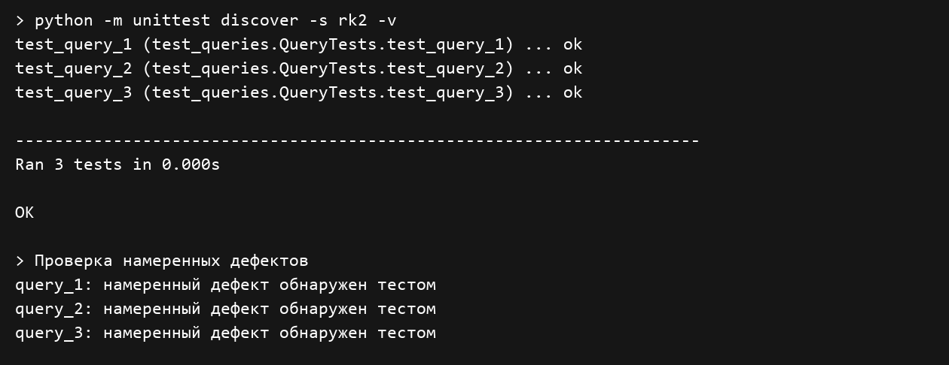
Все три теста unittest завершились успешно. Проверка каждого намеренного дефекта дала ожидаемое падение теста. При запуске исправной программы вывод полностью совпал с РК-1.

Запуск и вывод
Из корня репозитория: python rk2/main.py. Для запуска тестов: python -m unittest discover -s rk2 -p "test_*.py" -v. Дополнительные библиотеки не требуются.
Рефакторинг отделил вычисления от вывода и позволил проверять запросы на независимых наборах данных. Три теста проверяют отбор, агрегирование и соединение объектов, а также пустые данные. Функциональность варианта 14В сохранена.
Условия РК-2
https://github.com/ugapanyuk/courses_current/blob/main/python/rk/pcpl/pcpl_rk_2.pdf

